目录
1. 概述 2
2. 系统架构 2
2.1控制面板 3
2.1.1 功能要求 3
2.1.2 硬件 4
2.1.3 软件 5
3. 实施方式概要 5
4. 软件体系 7
5. 成本估算 7
5.1 成品成本估算 7

概述
石墨烯地暖智慧系统作为是新一代信息技术的具体应用，通过物联网和移动互联网将地暖、云存储及用户手机完美结合，用户可通过手机实时掌握地暖温度、累积耗电等使用情况；根据用户上传数据，后台管理平台可以深入和广泛挖掘各个用户的地暖使用状况、用户使用频率、耗电等信息等，通过大数据信息平台实现更全面的感知用户体验、更主动的提供服务、更科学的决策、更主动的控制和更及时的应对。
石墨烯地暖智慧系统是智能家居的组成部分，是智能家居建设的不可或缺的一部分，旨在提升用户对智能家居的理解，同时通过智慧的方式，达成人们追求的低碳、健康、舒适、便捷的生活方式。

系统架构
- 如图1所示，整个分为云服务端、用户端、控制面板。
- 控制面板：就是安装于各房间的控制面板，内含温度传感器、电流传感器、供电模块等。用户端发送指令至云服务器，控制面板从云服务器获取指令并执行指令，采集数据上报或执行开关动作，将采集的温度、电流数据或开关状态数据通过TCP/UDP协议上传给云端服务器，用户端通过刷新就可以看到相应的数据或状态变化。
- 云服务端：云服务端包含了整个系统的核心业务，所有用户发送的指令和地暖设备端（多个控制面板）采集的温度、电流等数据或开关状态信息都存储在云服务器。通过云服务器对数据或指令的中转，用户可是随时随地控制家中的地暖设备并读取状态数据，由于云服务器存储了用户的各种数据，积累了宝贵的数据资源,为后续大数据分析奠定了基础。
- 用户端：用户端可以是多样化的，包含用户使用的手机APP，厂家的后台管理中心等等，用户通过用户端发送指令给服务器，服务器分发指令给相应控制面板，实现对地暖设备的控制与状态显示。
- 安装规模（针对家庭）： 1个控制面板/房间 * 房间数
云服务平台1
数据库
服务器
管理电脑5
公司层面

Internet

智能手机
平板电脑
个人电脑

用户终端4
Wifi TCP/UDP协议

控制面板2
控制面板1
控制面板n

。。。。。。
地暖设备端2

房间1
房间2

房间n

图1 智慧地暖控制系统架构

2.1控制面板

2.1.1 功能要求
在整个体系结构中，控制面板必须一方面与云端通过TCP/UDP通信，另外一方面是执行云端指令，比如测量温度、功率、开关（可定时）等动作。
- 人机接口：按键和液晶屏显示；
- 温度检测：室温和石墨烯地暖发热片的温度；
- 石墨烯地暖发热片控制：包括开关和调温控制；
- 本地控制（按键控制）和远程控制（wifi功能）；
- 耗电功率统计功能
- 本地数据上传至服务器
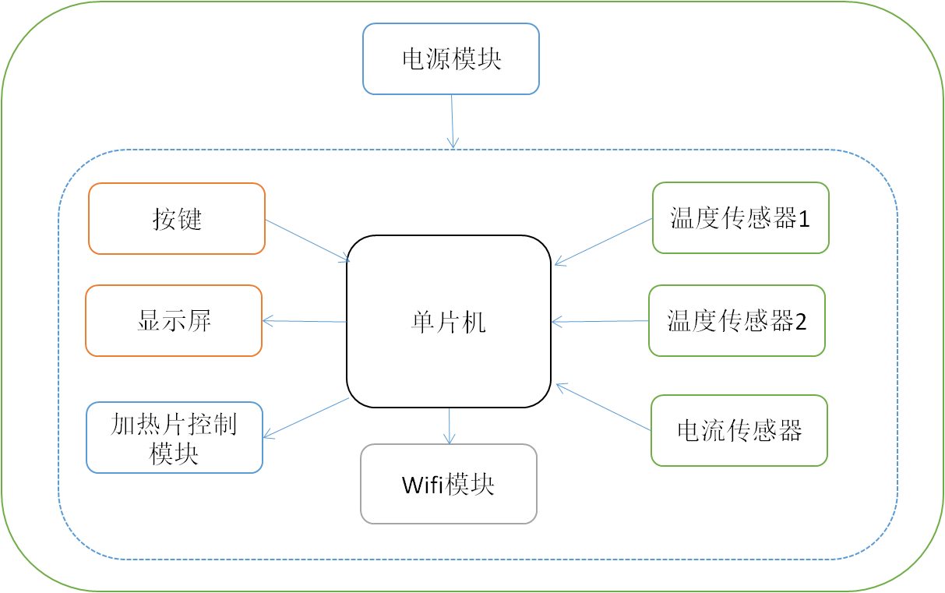
图2 功能框图

2.1.2 硬件
在控制面板的硬件构成方面，在外围电路中加入温度传感器（传感模块）、电流传感器（模块）、双向固态开关以及相应的电源模块
由于既要测量室内温度、又要测量石墨烯地暖发热片的温度，因此，控制面板硬件系统中需要两个温度传感器，一个位于控制面板（用于测量室温）、另外一个位于地暖发热片下方。

序号 | 项目 | 交付说明
1 | 原理图设计 | 1份原理图
2 | 物料BOM表编制 | 1份BOM表
3 | PCB设计 | 1份PCB图
4 | 样机物料及采购 | V1.0版5套物料  V1.1版5套物料
5 | 样机制板 | V1.0版5套样机  V1.1版5套样机
6 | 样机焊接和硬件测试 | V1.0版5套样机  V1.1版5套样机
7 | 单片机固件设计 | 源码1套  程序烧录指导书1份
8 | 单片机固件调试
9 | 样机测试 | 测试报告1份

2.1.3 软件
定制开发控制程序，一方面是与云端通信，另外一方面是执行控制指令，读取温度、功率、开关动作。考虑到将来大数据的应用，需要开发服务端程序。
因此，总的软件包括以下四大块：
- 云端服务器程序
- 控制面板端程序
- 手机移动端程序
- 公司管理电脑端程序。

实施方式概要
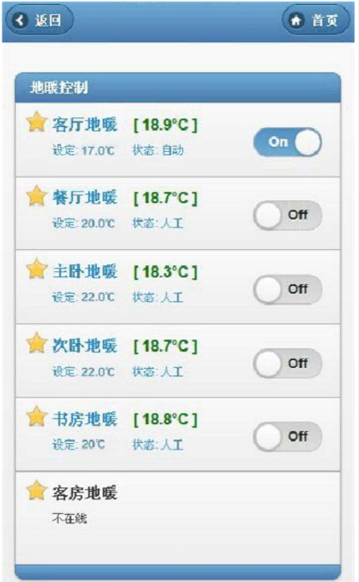
（图3）移动端APP界面

如图1所示，体系架构一中设计硬件主要包括云服务平台、集中控制器及控制面板三部分,而软件就分布于云服务平台、控制面板、移动用户端以及公司管理电脑端。
云服务平台和集中控制器之间主要通过以太网连接。其中，云服务平台1主要作为用户终端与位于用户家庭的集中控制器之间通信的桥梁。
图1中，用户终端4（智能手机、手持设备、平板电脑以及个人电脑等联网设备）凭账号登录到应用操作界面后，一方面可对房间的实时温度进行查看；二是可对温度上下限进行设置并使之处于自动模式，系统根据实测温度自动给出开关通断及报警动作；三是设置系统为手动模式，就可以直接关闭开关，使地暖系统处于非工作模式。云服务平台1对所有设置及控制信息进行分析存储，并在相关操作需要执行时根据通信协议向智能控制器3发送相应控制指令。同时，云服务平台1对智能控制器3反馈回来的包括地暖控制状态、环境温度、设定温度、耗电量等信息进行分析存储，并根据用户设置执行相应操作，并将实时数据信息推送至用户操作界面。
如图3所示，用户在任何能上网的地方，通过用户终端4（智能手机、手持设备、平板电脑以及个人电脑等联网设备）登录个人账户后，都可对家里各房间的实时温度进行查看，也可对各房间的设定温度和地暖开关状态进行直接控制。
在没有外网连接的情况下，控制面板及APP端可以报警，手机移动端也可以与控制面板组成局域网，在家中实现对控制面板的控制。
为了提高对系统进行各种设置的工作效率，可以将若干种设置作为不同的应用场景预先设置好并存储与云端，当需要开启某种应用场景时，直接将之前保存好的设置调取出来并应用即可。

软件体系
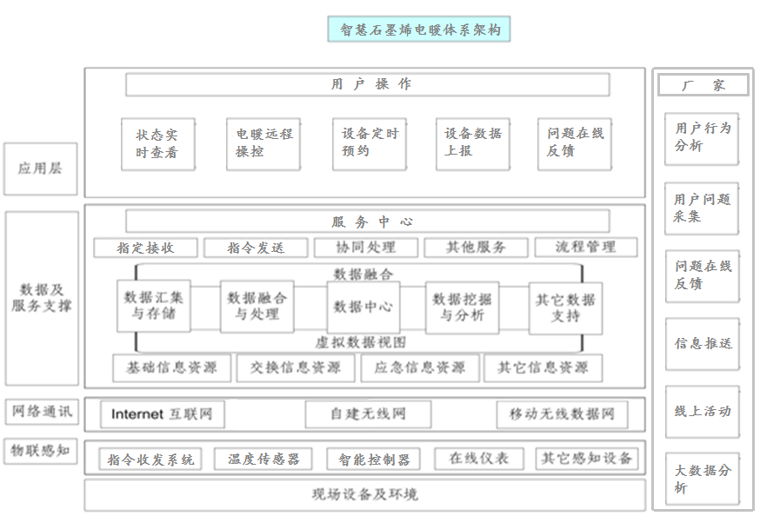
智慧

成本估算

5.1 成品成本估算
序号 | 器件名称 | 价格（元）
1 | 电源模块 | 10
2 | 单片机 | 4
3 | 室温温度传感器 | 5 精度越高单价越高
4 | 地暖温度传感器 | 15 精度越高单价越高
5 | 电流传感器 | 4 精度越高单价越高
6 | 液晶屏 | 4 彩屏 ？？
7 | 液晶驱动芯片 | 3
8 | 可控硅 | 2
9 | 光耦 | 1
10 | Wifi模块 | 35
11 | PCB空板 | 6
12 | 其他 | 5
 | 合计 | 94

实际批量生产还要加上生产贴片费用、外壳费用、包装费用。批量采购物料价格应该会低一点，因此，综合以上因素，单个成品成本价预计如下表。

序号 | 名称 | 估算成品成本价（元） | 备注
1 | 控制面板（每室一个） | 130元/个

